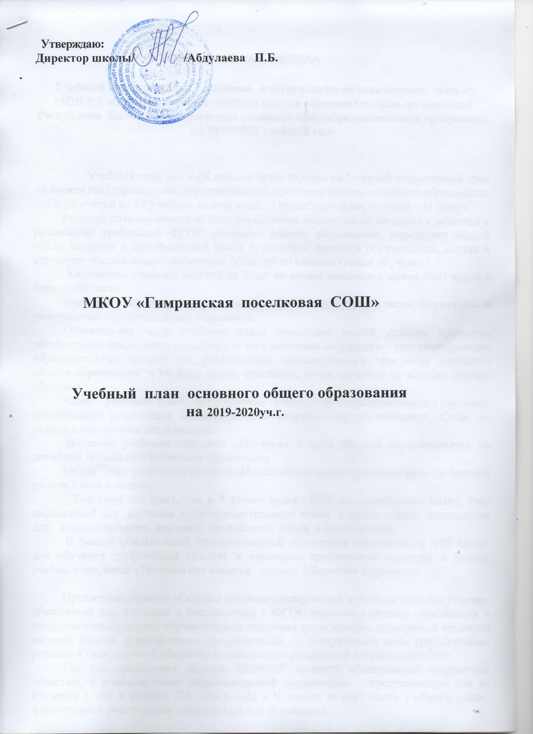

ПОЯСНИТЕЛЬНАЯ ЗАПИСКА

Учебный план составлен согласно инструктивно-методическому письму МОН РД «О формировании учебных планов образовательных организаций Республики Дагестан, реализующих основные общеобразовательные программы, на 2019/2020 учебный год»

Учебный план для V-IX классов ориентирован на 5-летний нормативный срок освоения государственных образовательных программ основного общего образования и рассчитан на 34 учебных недель в год. Продолжительность урока - 45 минут.
Учебный план основного общего образования обеспечивает введение в действие и реализацию требований ФГОС основного общего образования, определяет общий объем нагрузки и максимальный объем аудиторной нагрузки обучающихся, состав и структуру обязательных предметных областей по классам (годам обучения).
Количество учебных занятий за 5 лет не может составлять менее 5267 часов и более 6020 часов.
Учебный план состоит из двух частей: обязательной части и части, формируемой участниками образовательных отношений.
Обязательная часть учебного плана определяет состав учебных предметов обязательных предметных областей для всех имеющих государственную аккредитацию образовательных организаций, реализующих образовательную программу основного общего образования, и учебное время, отводимое на их изучение по классам (годам) обучения.
Часть учебного плана, формируемая участниками образовательного процесса, обеспечивает реализацию индивидуальных потребностей обучающихся. Сюда же входит и внеурочная деятельность.
Изучение учебного предмета «История» в V-IX классах осуществляется по линейной модели исторического образования
На изучение учебного предмета «Иностранный язык» предусмотрено на базовом уровне 3 часа в неделю.
Учитывая тот факт,что в 7 классе будет ВПР по английскому языку,1час выделенный для изучения второго иностранного языка в пятом классе использован для дополнительного изучения английского языка в пятом классе.
В рамках обязательной технологической подготовки обучающихся VIII класса для обучения графической грамоте и элементам графической культуры в рамках учебного предмета «Технология» имеется раздел «Черчение и графика»

Предметная область «Основы духовно-нравственной культуры народов России» обязательна для изучения в соответствии с ФГОС основного общего образования и предусматривает знание обучающимися основных норм морали, культурных традиций народов России, формирование представлений об исторической роли традиционных религий и гражданского общества в становлении российской государственности.
Так как предметная область ОДНКНР является обязательной предметной областью, в учебном плане образовательной организации предусмотрено для ее изучения 1 час в неделю (34 часа в год) в V классе за счет части учебного плана, формируемой участниками образовательных отношений.
Приказом Министерства просвещения Российской Федерации от 28.12.2018 № 345 определены учебники, которые используются при изучении предметной области «Основы духовно-нравственной культуры России».

Учебный предмет «Информатика и информационно-коммуникационные технологии» (ИКТ), направленный на обеспечение всеобщей компьютерной грамотности, изучается в качестве самостоятельного учебного предмета федерального компонента по 1 часу в неделю в 7, 8, 9 классах.
Учебный предмет «Обществознание» изучается с VI поIX класс. Учебный предмет является интегрированным, построен по модульному принципу и включает содержательные разделы: «Общество», «Человек», «Социальная сфера», «Политика», «Экономика» и «Право».
Учебный предмет «География» в 8-9 классах изучается интегрированным курсом с предметом «География Дагестана» в объеме 17,5 часов.
В соответствии с ФГОС основного общего образования предметная область «Родной язык и литературное чтение на родном языке» и «Родной язык и родная литература» изучаются с 5 –по 9 кл.

Недельный учебный план основного общего образования

Предметные области | Учебные  предметы  Классы |  | Количество часов в неделю
 |  |  | V | VI |  | VII | VIII |  | IX | Всего
 | Обязательная часть
Русский язык и литература |  | Русский язык | 5 |  | 6 | 4 |  | 3 | 3 | 21
 |  | Литература | 3 |  | 3 | 2+1 |  | 2+1 | 3 | 13
Родной язык и родная литература |  | Родной язык и родная литература | 3 |  | 3 | 3 |  | 3 | 3+1 | 15
Иностранные языки |  | Иностранный язык | 3 |  | 3 | 3 |  | 3 | 3 | 15
 |  | Второй иностранный язык | 1 *
Математика и информатика |  | Математика | 5 |  | 5 |  |  |  |  | 10
 |  | Алгебра |  |  |  | 3 |  | 3 | 3 | 9
 |  | Геометрия |  |  |  | 2 |  | 2 | 2 | 6
 |  | Информатика |  |  |  | 1 |  | 1 | 1 | 3
Общественно-научные предметы |  | История России. Всеобщая история | 2 |  | 2 | 2 |  | 2 | 2 | 10
 |  | Обществознание |  |  | 1 | 1 |  | 1 | 1 | 4
 |  | География | 1 |  | 1 | 2 |  | 2 | 2 | 8
Естественно-научные предметы |  | Физика |  |  |  | 2 |  | 2 | 3 | 7
 |  | Химия |  |  |  |  |  | 2 | 2 | 4
 |  | Биология | 1 |  | 1 | 1+1 |  | 2 | 2 | 7
Искусство |  | Музыка | 1 |  | 1 | 1 |  | 1 |  | 4
 |  | Изобразительное искусство | 1 |  | 1 | 1 |  |  |  | 3
Технология |  | Технология | 2 |  | 2 | 2 |  | 1 |  | 7
Физическая культура и Основы безопасности жизнедеятельности |  | Основы безопасности жизнедеятельности |  |  | +1 |  |  | 1 | 1 | 2
 |  | Физическая культура | 3 |  | 3 | 3 |  | 3 | 3 | 15
Основы духовно-нравственной культуры народов России |  | Основы духовно-нравственной культуры народов России | 1* |  |  |  |  |  |  | 1
История Дагестана |  |  |  |  |  |  |  | +1 | +1
Итого |  |  | 32 |  | 32 | 33 |  | 34 | 34 | 164
Часть, формируемая участниками образовательных отношений |  |  | 0 |  | 1 | 2 |  | 2 | 2 | 8
Максимально допустимая недельная нагрузка |  |  | 32 |  | 33 | 35 |  | 36 | 36 | 172

